"Турнир знатоков природы" (методическая разработка игры)
Орлов Михаил Алексеевич, учитель биологии МОУ «Застолбская СОШ» Рамешковского района Тверской области.

Цель: воспитание экологической культуры и экологической грамотности учащихся через организацию игровой деятельности.
Задачи:
- развитие познавательного интереса и познавательной активности школьников;
- развитие коммуникативных умений;
- формирование навыков работы в группе;
- повышение экологической грамотности учащихся;
- формирование личностного отношения школьников к экологическим проблемам;
- воспитание бережного, гуманного отношения к природе;
- расширение кругозора учащихся.
Сроки и время проведения: сентябрь 2017 г., 45 - 90 минут (в зависимости от времени выделяемого на подготовку) .
Участники: учащиеся 5-11 классов.
Правила игры:
До начала игры капитаны (старшеклассники) отбирают себе в команду представителей из разных классов, обдумывают название и девиз команды. В итоге формируются 3 команды количеством 7 – 8 участников (зависит от количества обучающихся данного возраста в школе).
Капитаны получают задания, команда за указанное время выполняет их и предоставляет жюри из числа преподавателей школы. Проверка проводится оперативно по приложенным ключам ответов. Жюри подсчитывает баллы полученные участниками турнира. По окончании игры подводятся итоги и награждение победителей.
Все задания разделены на темы:
- “По страницам Красной книги Тверской области” (Приложение 1),
- “Природные сообщества родных мест” (Приложение 2),
- “Голод не тётка” (Приложение 3),
- “Следопыт” (Приложение 4),
- “Знаешь ли ты грибы” (Приложение 5),
- “Коллекция ботаника” (Приложение 6),
- “Рыбак рыбака видит издалека” (Приложение 7).

Приложение 1 (1-4 лист для участников, 5 лист – для жюри).
Путешествие по Красной книге

Внимательно рассмотрите изображения организмов трёх царств, обитающих или произрастающих на территории Рамешковского района, о чём свидетельствует Красная книга Тверской области, так как все они занесены в неё. Вам необходимо ответить (занести в таблицу) на 3 вопроса по каждому из предложенных организмов:
- Видовое название;
- Статус таксонов и популяций, отметьте цифрой (см. категории);
- Лимитирующие факторы (сокращающие численность).

При подготовке заполните таблицу ответов.

О статусе таксонов и популяций:
Для характеристики статуса таксонов и популяций, занесенных в Красную книгу Тверской области, принято 6 категорий:
0 – вероятно исчезнувшие таксоны и популяции, известные ранее на территории (в акватории) Тверской области, нахождение которых в природе не подтверждено для беспозвоночных за последние 100 лет, для позвоночных животных и растений – за последние 50 лет, но в то же время возможность их сохранения нельзя исключить полностью;
1 – находящиеся под угрозой исчезновения таксоны и популяции, численность особей которых уменьшилась до критического уровня таким образом, что в ближайшее время они могут исчезнуть;
2 – таксоны и популяции с неуклонно сокращающейся численностью, которые при дальнейшем воздействии факторов, снижающих численность, могут в короткие сроки попасть в категорию находящихся под угрозой исчезновения (1), либо численность которых после резкого сокращения к настоящему времени относительно стабилизировалась, но на уровне гораздо более низком по сравнению с естественными пределами колебания численности;
3 – редкие таксоны и популяции, которые имеют малую численность и распространены на ограниченной территории (акватории) или спорадически распространены на значительных территориях (акваториях);
4 – неопределённые по статусу таксоны и популяции, которые, вероятно, относятся к одной из предыдущих категорий, но достаточных сведений об их состоянии в природе в настоящее время нет, либо они не в полной мере соответствуют критериям всех остальных категорий;
5 – восстанавливаемые и восстанавливающиеся таксоны и популяции, численность и распространение которых по воздействием естественных причин или в результате принятых мер охраны начали восстанавливаться и приближаются к состоянию, когда они не будут нуждаться в срочных мерах по сохранению и восстановлению.
Ответы на задание «Путешествие по Красной книге Тверской области»
№ | Название вида | Статус |  |  |  | Лимитирующие факторы
1
2
3
4
5
6
7
8
1
2
3
4
5
6
7
8
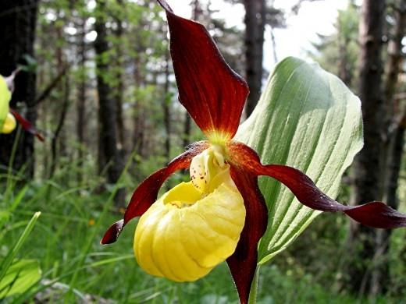 |  |  |  | 1 | 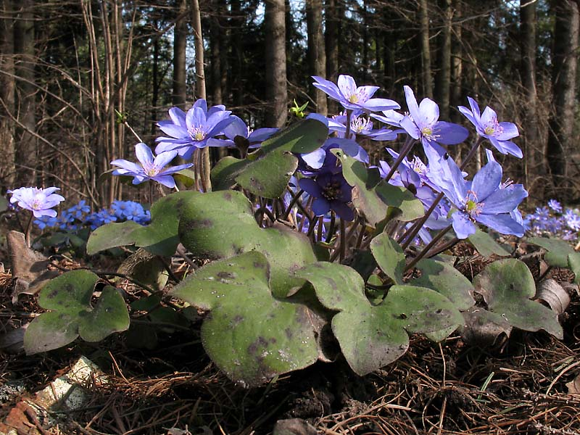 |  | 2
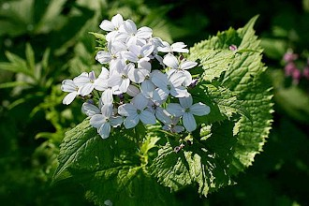 |  |  |  | 3 | 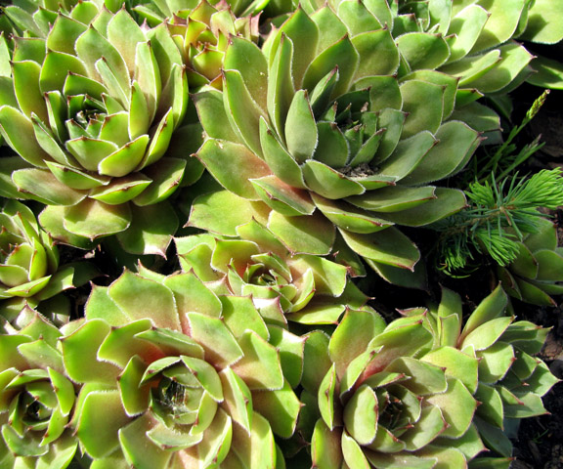 |  | 4
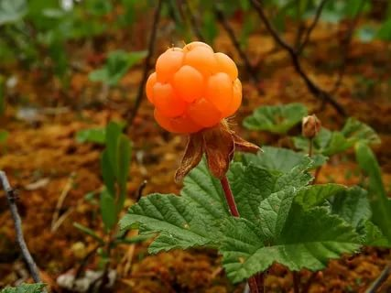 |  |  |  | 5 | 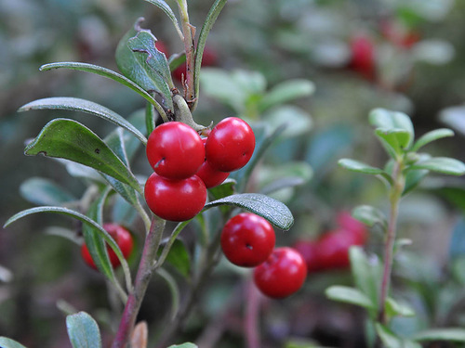 |  | 6
 |  |  |  | 7 | 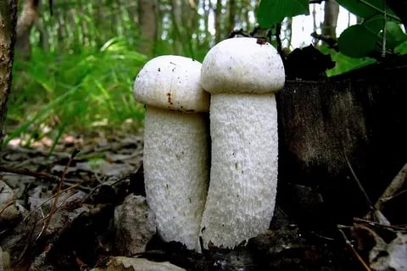 |  | 8
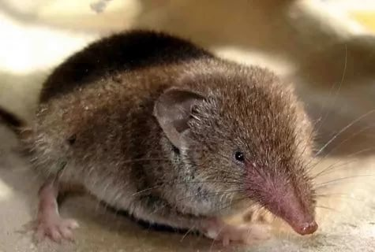 |  |  | 1 |  |  |  | 2
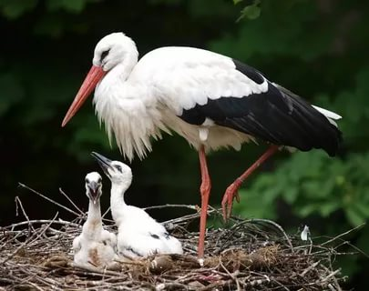 |  |  | 3 |  | 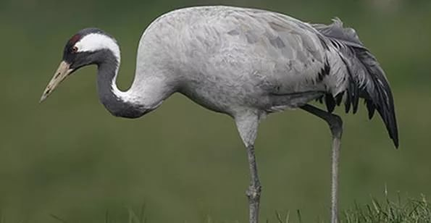 |  | 4
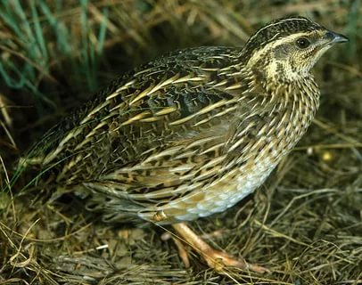 |  |  | 5 |  | 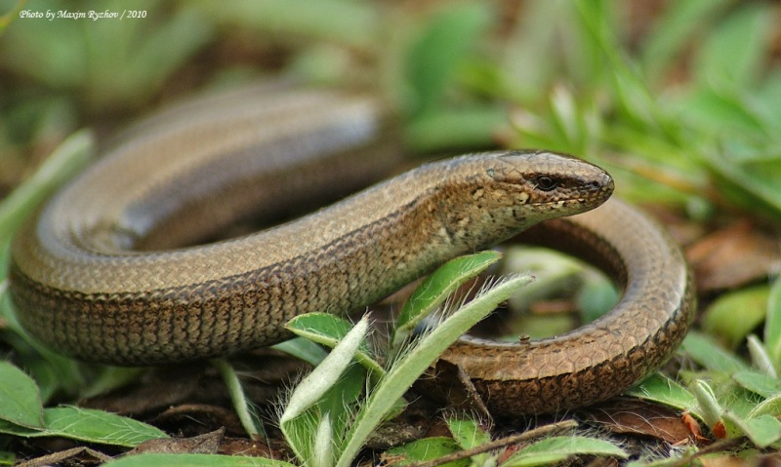 |  | 6
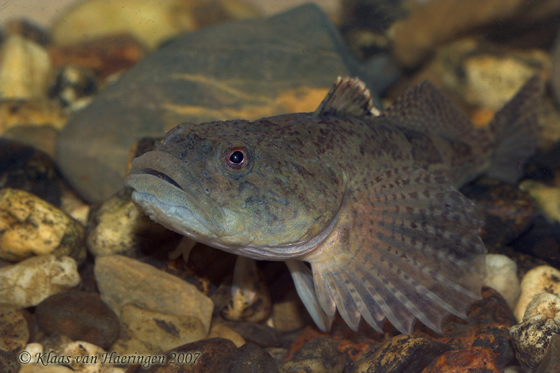 |  |  | 7 |  | 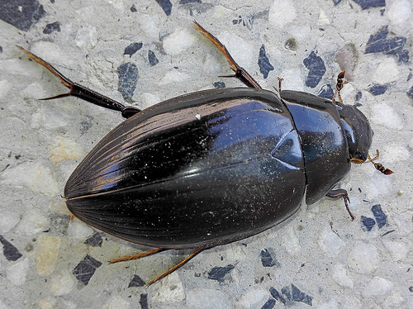 |  | 8

Для жюри: Ответы на задание «Путешествие по Красной книге Тверской области»
(Название вида – 2 балла, рода – 1 балл, статус – 2 балла, лимит, факторы – 1 балл за каждый)

№ | Название вида | Статус | Лимитирующие факторы
1 | Башмачок настоящий | 3 (редкий вид) | 1)сбор на букеты  2)выкапывание корневищ для переноса садоводами любителями  3)нарушение местообитаний при рубке лесов, внесении удобрений, мелиорации  4)прогон скота
2 | Печёночница благородная | 2 (вид с сокращающейся численностью) | 1)изменение экологических условий в результате хозяйственной деятельности (подтопление при устройстве водоёмов, вырубки и осветления лесов и др.)  2)сбор населением в букеты  3)естественные процессы смены покрова в ходе сукцессий
3 | Лунник оживающий | 3 (редкий вид) | 1)рубка лесов  2)сбор на букеты  3)уплотнение почвы при выпасе и прогоне скота
4 | Молодило побегоносное | 2 (вид с сокращающейся численностью) | 1)выпас и прогон скота  2)сбор населением  3)нарушение и изменение гидрологического режима местообитаний
5 | Морошка приземистая | 2 (вид с сокращающейся численностью) | 1)сокращение площадей верховых болот  2)разработка месторождений торфа  3) изменение гидрологического режима местообитаний
6 | Толокнянка обыкновенная | 2 (вид с сокращающейся численностью) | 1)нарушение местообитаний в результате хозяйственной деятельности  2)нерегламентированный сбор в качестве лекарственного сырья  3)рекреация, вытаптывание
7 | Кувшинка белая | 4 (вид с неопределённым статусом) | 1)загрязнение водоёмов  2)непостоянный водный режим  3)сбор для букетов
8 | Осиновик (подосиновик) белый | 3 (редкий вид) | 1)сбор населением  2)нарушение местообитаний в результате хозяйственной деятельности
1 | Бурозубка крошечная | 3 (редкий вид) | 1)неблагоприятные условия предзимья и зимовки, глубокое промерзание лесной подстилки (и почвы) после продолжительных осенних дождей  2)вырубка лесов  3)осушение болотистых участков
2 | Норка европейская | 3 (редкий вид) | 1)уничтожение древесно-кустарниковой растительности по берегам водоёмов  2)конкуренция с американской норкой  3)истребление браконьерами
3 | Аист белый | 5 (редкий вид, численность которого постепенно возрастает) | 1)браконьерский отстрел птиц  2)разорение гнёзд
4 | Журавль серый | 3 (редкий гнездящийся вид) | 1)хозяйственное освоение болот  2)беспокойство  3)браконьерский отстрел птиц
5 | Перепел | 3 (редкий спорадично распространённый гнездящийся вид) | 1)химизация и мелиорация сельхозугодий  2)механизированная обработка сельхозкультур  3)истребление на путях пролёта и местах зимовок
6 | Веретеница ломкая | 3 (редкий вид) | 1)уничтожение молоди плотоядными животными  2)обработка ядохимикатами лесных насаждений и сельхозкультур
7 | Подкаменщик обыкновенный | 4 (неопределённый по статусу вид) | 1)загрязнение водоёмов
8 | Водолюб большой чернейший | 3 (редкий вид) | 1)загрязнение водоёмов
Приложение 2 (1 – 3 лист для участников, 4 лист – для жюри).

Команда ________________________________________

Природные сообщества родных мест
Прочитайте внимательно текст и выполните предложенные задания.
« Ребята решили осуществить трехдневный поход в природу, чтобы познакомиться с природными сообществами родных мест. Во время похода им удалось составить описание 5 биоценозов, определить растения и животных, которых они встретили. Названия некоторых живых организмов они зашифровали в 10 ребусах»
Задание: Попробуйте угадать, где побывали ребята, что и кого увидели. Все данные занесите в представленную таблицу:
Запомните: в одну строку таблицы вписывается лишь одно название!
Природное сообщество | Растение | Животное

Например:
Природное сообщество | Растение | Животное
Лес | Сосна | Медведь

6 = Н

Для жюри: ОТВЕТЫ:
Природные сообщества родных мест

Природное сообщество | Растение | Животное
Луг | Тысячелистник | Жаворонок
Лес | Береза | Белка
Болото | Сфагнум | Лягушка
Сад | Смородина | Скворец
Пресный водоем | Спирогира | Налим

Приложение 3 (1-2 лист для участников, 3 лист – для жюри).

Команда _____________________________

ГОЛОД НЕ ТЁТКА

Находясь в чрезвычайной ситуации вынужденной автономии, необходимо поддерживать свои физические силы, чтобы выжить. Так что же в природе использовать в пищу? Как победить голод? Знаете ли вы съедобные растения? Отличите ли их от ядовитых?

Отгадайте кроссворд, используя приведенные сведения о растениях. Их названия впишите в сетку с соответствующими цифрами. Лишь тогда в одном из вертикальных столбцов у вас получится название опасного ядовитого растения, которое очевидцы описывают следующими словами:

«Пятнистое, высокое, чуть ли не в два метра, зонтичное растение. Стебель покрыт сизым налетом, с темно-красными пятнами у основания. Растение пахнет мышами. Растет по сорным местам, в кустарниках и по берегам рек. Известны многочисленные случаи отравления крупного рогатого скота, а также людей (особенно детей)»

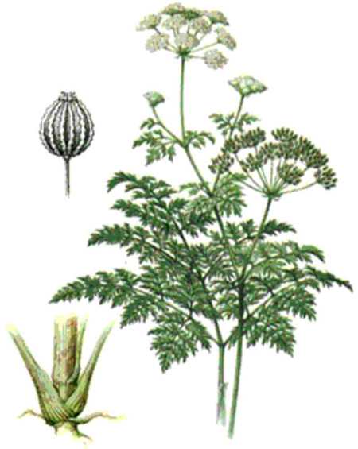 | 1
 | 2
 | 3
 | 4
 | 5
 | 6
 | 7
 | 8
 | 9

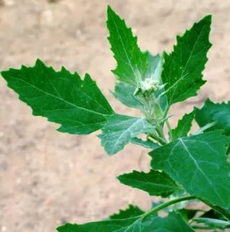 | 1. Иное название – марь белая. Сорняк, любитель увлажнённой почвы. Молодые листья употребляют для салатов и выпечки хлеба.
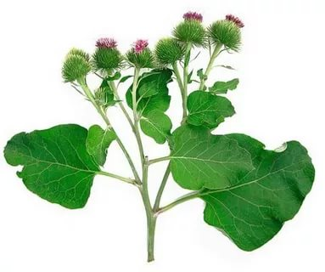 | 2. Народные названия: собачник, репейник, дедовник. Корни этого растения кладут в суп вместо картофеля. Их можно тушить, мариновать, жарить, печь и использовать в качестве заменителя кофе. Из молодых очищенных стеблей варят суп.
 | 3. Хорошо известное растение в нашем лесистом крае. Предпочитает в основном хвойные леса. Листья вполне заменяют в щах и салатах щавель. С солью и сахаром их можно заготавливать на зиму.
 | 4. Народное название: иван–чай. Верхушки стеблей с молодыми листьями высушивают и заваривают вместо чая, не уступающего вкусу и цвету настоящему. А по содержанию витамина С он в 3 раза превосходит апельсины. Из молодых стеблей делают салаты.
 | 5. Народные названия: лабазник, медунка болотная, белоголовник. Растёт по берегам рек, встречается зарослями. Рано весной можно использовать для салатов. Придаёт им приятный вкус и аромат, а по витамину С превосходит апельсины и лимоны.
 | 6. Народные названия: попутник, порезник, бабка. Листья его богаты витаминами С, А, К, по вкусу и запаху напоминают грибы и пригодны для разных блюд.
 | 7. Есть городской, а есть и речной. В больших количествах растёт на сырых лугах, низинных лесных полянах, у рек и ручьёв. Листья, богатые витамином С, используют для салатов.
 | 8. Другое название – звездчатка. Огородный сорняк. Является салатным растением, так как содержит много каротина и калия.
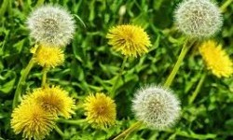 | 9. Народное название: парашютики. Содержит витамины С и Е, каротин, легкоусваиваемые соли фосфора. Из молодых листьев делают салаты, приправы к мясным и рыбным блюдам. Варят из них щи и супы. Из лепестков – варенье.
Для жюри: ОТВЕТЫ:
Голод не тётка

 | 1 |  |  |  | л | е | б | е | д | а
 | 2 |  |  |  |  | л | о | п | у | х
 | 3 |  |  | к | и | с | л | и | ц | а
 | 4 |  |  |  |  | к | и | п | р | е | й
 | 5 | т | а | в | о | л | г | а
 | 6 | п | о | д | о | р | о | ж | н | и | к
 | 7 | г | р | а | в | и | л | а | т
 | 8 |  |  |  |  | м | о | к | р | и | ц | а
 | 9 |  |  | о | д | у | в | а | н | ч | и | к

Ключевое слово: БОЛИГОЛОВ

Приложение 4 (1-3 лист для участников, 4 лист – для жюри).

«СЛЕДОПЫТ»
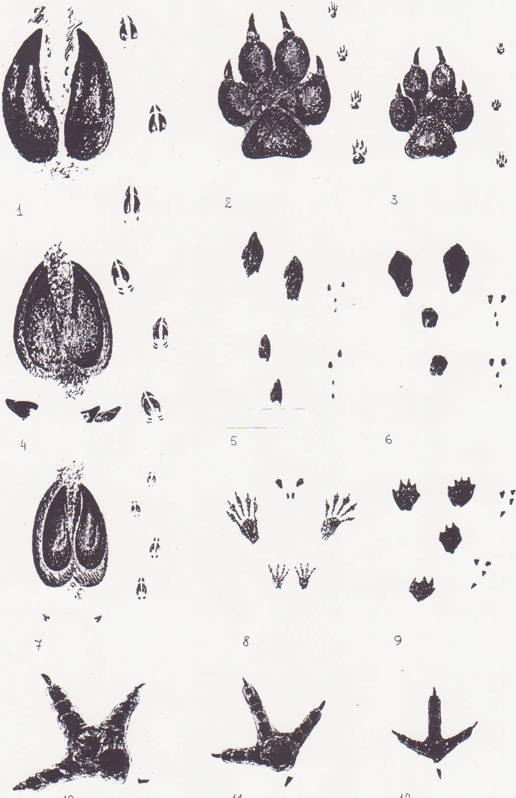
1 лист:

2 лист:
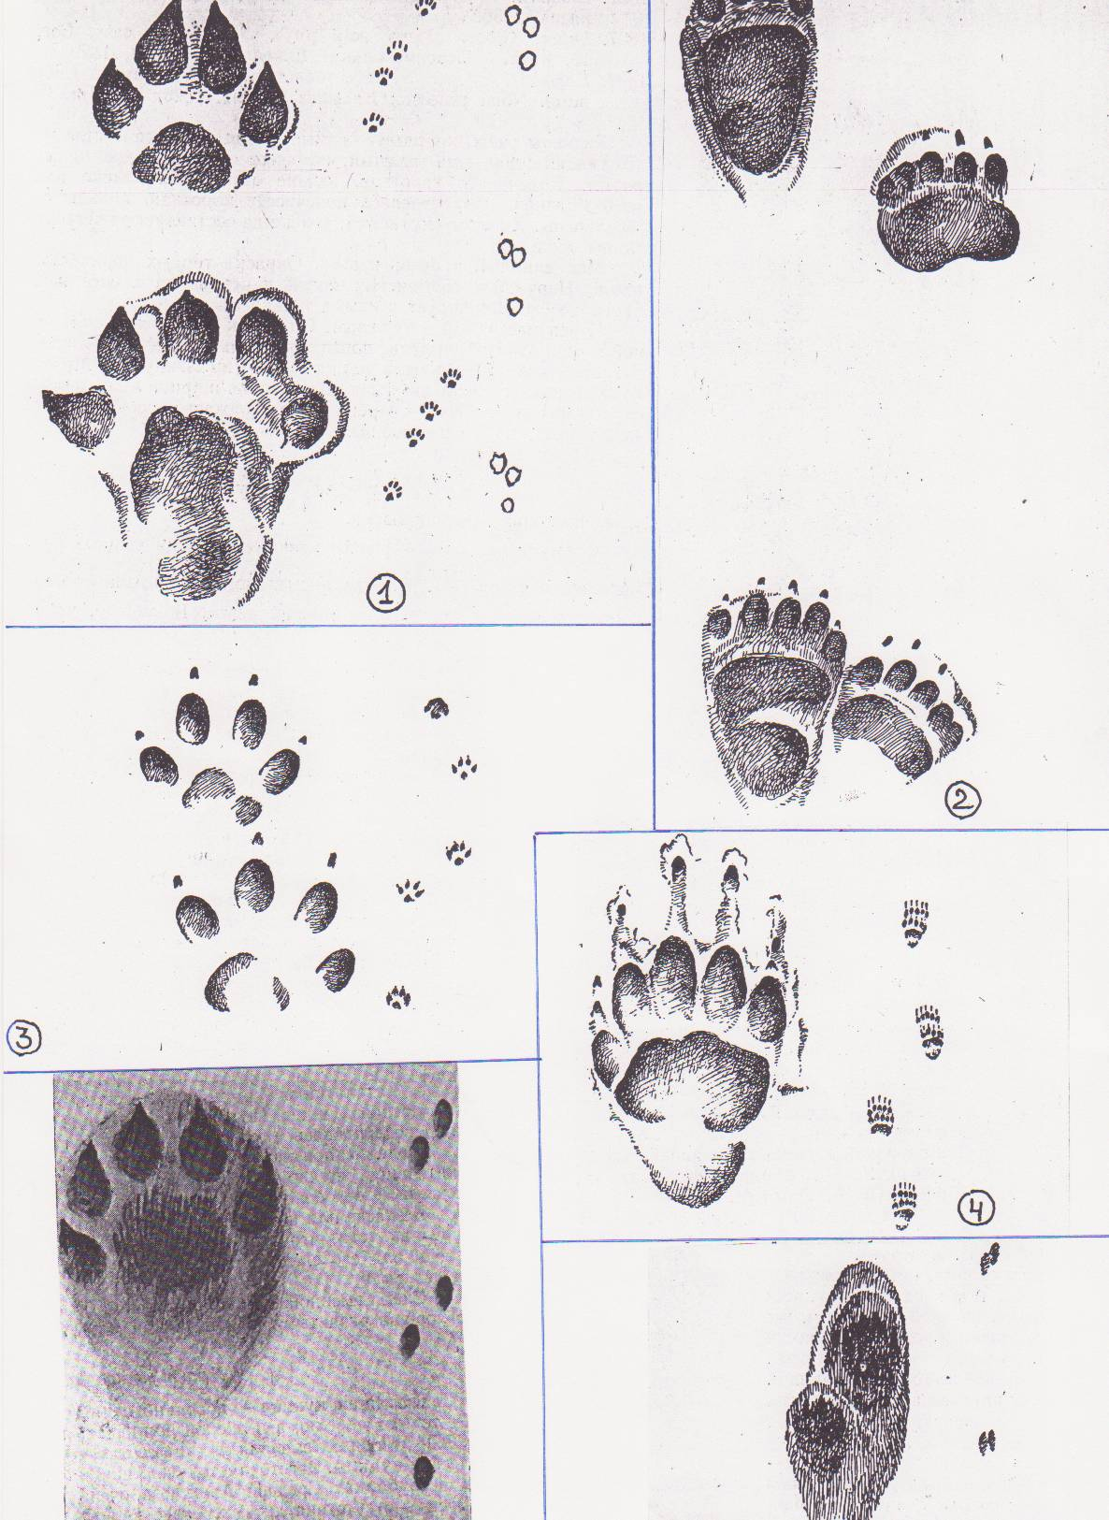

6
5

Команда _________________________________________
Бланк ответов на конкурс «СЛЕДОПЫТ»:
Лист | №№ п/п | Животное
1 | 1
1 | 2
1 | 3
1 | 4
1 | 5
1 | 6
1 | 7
1 | 8
1 | 9
1 | 10
1 | 11
1 | 12
2 | 1
2 | 2
2 | 3
2 | 4
2 | 5
2 | 6
Для жюри:
Ответы на конкурс «СЛЕДОПЫТ»:
Лист | №№ п/п | Животное
1 | 1 | Лось
1 | 2 | Волк
1 | 3 | Лисица
1 | 4 | Олень
1 | 5 | Заяц-русак
1 | 6 | Заяц-беляк
1 | 7 | Кабан
1 | 8 | Белка
1 | 9 | Горностай
1 | 10 | Глухарь
1 | 11 | Тетерев
1 | 12 | Рябчик
2 | 1 | Выдра
2 | 2 | Медведь
2 | 3 | Енотовидная собака
2 | 4 | Барсук
2 | 5 | Куница
2 | 6 | Ласка
Приложение 5 (1-2 лист для участников, 3 лист – для жюри).
«ЗНАЕШЬ ЛИ ТЫ ГРИБЫ» Команда _________________________
1
2

3

4

5

6

7

8

9

10

Если правильно вписать в соответствующие клетки кроссворда названия грибов по горизонтали в соответствии с номерами, то в одном из столбиков по вертикали получится название редкого гриба, встречающегося в очень небольшом количестве на ограниченных территориях в Тверской области. Этот гриб называется __________________________.

«ЗНАЕШЬ ЛИ ТЫ ГРИБЫ»
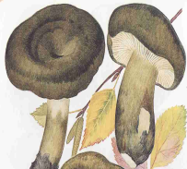 | 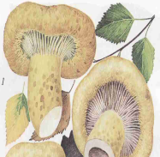 | 1.  Черный, желтый, белый, осенний, засолочный |  | 6.  Паразит злаковых культур
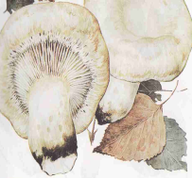 | 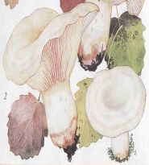
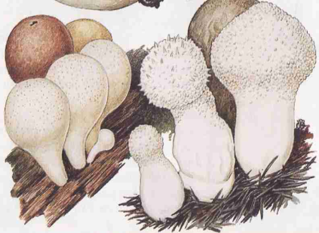 |  | 2.  Растущий на лугах | 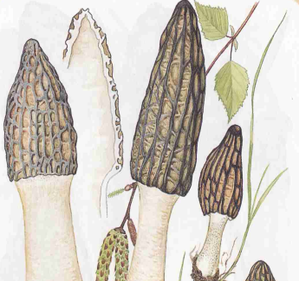 | 7.  «Подснежник», условно съедобный
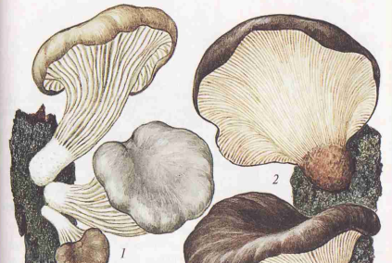 |  | 3.  Культивируе-  мый человеком | 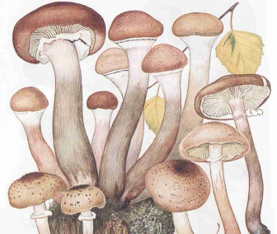 | 8.  Имеющий ядовитого двойника серо-желтого цвета
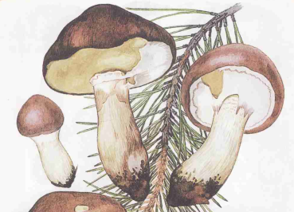 |  | 4.  С обильной слизью на шляпке | 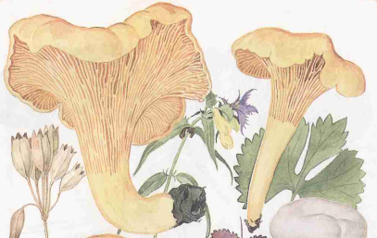 | 9.  Названный так за сходство по окраске с животным
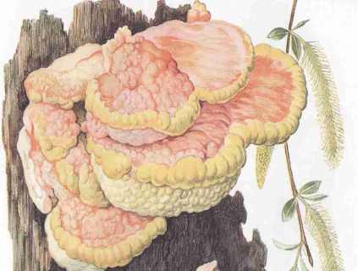 |  | 5.  Паразитирую-  щий на деревьях | 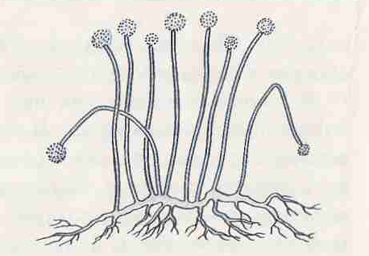 | 10.  Портящий продукты питания

Для жюри:

Ответы на конкурс «ЗНАЕШЬ ЛИ ТЫ ГРИБЫ?»

 |  |  | 1  Г | Р | У | З | Д | Ь
2  Д | О | Ж | Д | Е | В | И | К
 |  | 3  В | Е | Ш | Е | Н | К | А
4  М | А | С | Л | Ё | Н | О | К
 | 5  Т | Р | У | Т | О | В | И | К
 | 6  Г | О | Л | О | В | Н | Я
7  С | М | О | Р | Ч | О | К
 | 8  О | П | Ё | Н | О | К
 | 9  Л | И | С | И | Ч | К | А
 |  | 10  М | У | К | О | Р

Редкий гриб: РЕШЁТОЧНИК

Приложение 6 (1 лист для участников, 2 лист – для жюри).

Команда ______________________________

«КОЛЛЕКЦИЯ БОТАНИКА»

Найдите и подчеркните в предложенном ниже тексте девять названий деревьев (буквы слова должны идти по порядку).

На сенокос

Рано утром долговязый ленивый Коля стал собираться на косьбу. Со сна долго не мог найти косу. Несколько раз спрашивал:
- Мам, куда косу дела?
- Коль, характер же у тебя! – сердилась мать. – Всегда кто-нибудь виноват. И с косой тоже вечная канитель.
- Ты куда-то задевала! Может к Лёньке отнесла? - не унимался сын.
- Да отстань ты от меня. Прилипала.
Наконец косу нашли.
- Накоси на две копны, - сказала мама. – И возьми с собой еду: батон с колбасой положила тебе в сумку.
- Ладно, - отозвался Коля.
Взял сумку, а косу забыл дома.

Для жюри:

Ответы на конкурс «Коллекция ботаника»

На сенокос

Рано утром долговязый ленивый Коля стал собираться на косьбу. Со сна долго не мог найти косу. Несколько раз спрашивал:
- Мам, куда косу дела?
- Коль, характер же у тебя! – сердилась мать. – Всегда кто-нибудь виноват. И с косой тоже вечная канитель.
- Ты куда-то задевала! Может к Лёньке отнесла? - не унимался сын.
- Да отстань ты от меня. Прилипала.
Наконец косу нашли.
- Накоси на две копны, - сказала мама. – И возьми с собой еду: батон с колбасой положила тебе в сумку.
- Ладно, - отозвался Коля.
Взял сумку, а косу забыл дома.

Названия деревьев:
ВЯЗ, СОСНА, ИВА, ОЛЬХА, ЕЛЬ, КЛЁН, ЛИПА, ОСИНА, ДУБ

Приложение 7 (1 лист для участников, 2 лист – для жюри).
Команда __________________
«РЫБАК РЫБАКА ВИДИТ ИЗДАЛЕКА»
т | о | п | ь | с | а | в | т | о | л | п
р | и | о | р | о | ц | ё | л | е | я | и
е | в | д | а | к | у | щ | и | к | е | к
с | е | к | к | у | г | и | н | а | л | ш
к | р | а | с | н | о | п | ё | р | к | а
а | х | м | е | ь | л | о | р | а | у | л
т | о | е | п | з | е | в | ш | с | т | и
щ | в | н | у | я | ц | к | в | ь | ю | н
ё | к | щ | м | и | л | а | н | ю | г | ь
л | а | и | ж | е | р | е | х | с | о | м
ь | м | к | ь | л | в | а | л | о | г | а

Отыщите в буквенной сетке названия 20-ти рыб, встречающихся в реке Медведица и ее притоках в Рамешковском районе. Эти названия необходимо вычеркнуть, но с условием: вычеркивать можно только слева - направо, справа - налево, сверху – вниз и снизу – вверх.
Для жюри:
Ответы на задание
«РЫБАК РЫБАКА ВИДИТ ИЗДАЛЕКА»

Краснопёрка, щука, окунь, плотва, ёрш, щиповка, пескарь, карась, вьюн, налим, язь, верховка, линь, лещ, уклея, голец, голавль, елец, жерех, подкаменщик.

